

PLANTILLA DE ENTREGA DE TRABAJO

**MÓDULO: TAD402-3898-224081-ONL**

**SEMANA: SEMANA 5**

Docente: ALBERTO SANHUEZA LAZCANO

Estudiante: JOSE MARAMBIO MARTINEZ

Índice

Introducción 3

Desarrollo 4

Tablero de control 7

Bibliografía 10

# Introducción

En el siguiente documento realizaremos un análisis y clasificación de la información entregada para medir el impacto dentro de los procesos de una empresa y como podemos mejorarlas. Se realiza Dashboard para facilitar la lectura de los resultados, ver su periodicidad de medición entre otros.

# Desarrollo

**Tabla de indicadores**

Analiza los siguientes datos de las operaciones de una empresa, y completa la tabla realizando lo siguiente:

1. Clasifica cada uno de los indicadores que nazcan de los datos presentados.
2. Señala la fórmula por la cual será calculada.
3. Calcula y muestra el resultado del indicador.
4. Interpreta el indicador de acuerdo con su resultado.

|  |  |  |  |  |
| --- | --- | --- | --- | --- |
| Datos de operación | Clasificación | Fórmula | Cálculo | Interpretación |
| 1) Número de despachos a tiempo: 1.000  Número total de despachos: 1.200 | OPERACIONAL Y LOGISTICO | (Despachos a tiempo / Total de despachos) *100  ***Formula: Producción*** | (1000/1200) *1000 = 83,3% | Una tasa de conversión del 83%, es buena siendo posible mejorarla hasta un 90%. Con esto podemos interpretar que la logística se encuentra en buen camino pudiendo mejorar su desempeño, es necesario investigar si las causas son internas o externas, lo cual también impacta en la satisfacción del cliente. |
| 2) Monto de diferencias en el inventario: $850.000  Monto total del inventario: $22.000.000 | OPERACIONAL Y LOGISTICO | (Diferencia en inventario / Valor total del inventario) *100  ***Formula:  Mermas*** | (850000 / 22000000) *100 = 3,9% | El % de diferencia de inventario, puede indicar si existen algún tipo de merma, problemas de producción, robos, pérdida de valor de inventario o diferencia en la medición de inventario asociada. Con lo cual será necesario identificar donde se está presentando esta diferencia. Esta tasa puede ser mejorada al 2%, ya que de aumentar significa que se está perdiendo dinero invertido. |
| 3) Número de accidentes: 50  Número de horas trabajadas: 8.000 | RRHH | (accidentes * 1000 horas de trabajo) / Horas trabajadas  ***Formula: Índice de frecuencia*** | (50 * 1000) / 8000 = 6,25 horas | El siguiente indicar muestra la cantidad de horas no trabajadas en base a la cantidad de accidentes cada 1000 horas de trabajo, siendo 6,25 horas no trabajadas productos de accidentes. Es necesario mejorar las políticas de seguridad, capacitación y cuidado de los trabajadores con el fin de evitar gastos residuales por accidentes de trabajo o posibles deserciones laborales. |
| 4) Monto invertido en campaña de publicidad: $8.000.000  Ventas totales realizadas post campaña: $35.000.000 | MARKETING  (ROI) | ((Ingresos generados – Inversión realizada) /Costos) *100  ***Formula: ROI*** | ((35000000 – 8000000) /35000000) *100 = 77,14% | Tras realizada la campaña se puede verificar que esta tuvo un existo al mejorar sustancialmente las ventas en comparación a su inversión. Es posible estimar que cada $1 peso utilizado el retorno es de 7,7%. Es posible analizar el impacto al largo plazo, y compararlo otras campañas anteriores. |
| 5) % de detractores: 50%  % de promotores: 20 % | MARKETING | (% de Promotores - % Detractores)  ***Formula: NPS*** | 20% - 50% = -30% | Una evaluación de -30% es una mala señal en base a la imagen de marca y es necesario revertirla cuanto antes. Para esto es necesario evaluar el flujo del proceso, si existen demoras, inconvenientes, si el producto o servicio cumple con las expectativas y la atención en general. Junto a esto es posible invertir esfuerzo en los encuestados indiferentes para transformarlos en promotores. |
| 6) Utilidad del ejercicio: $9.750.000  Patrimonio Neto: $22.000.000 | FINANCIEROS  (ROE) | Utilidad / (Patrimonio neto – utilidad del ejercicio)  ***Formula: Retorno sobre patrimonio*** | 9750000 / (22000000  - 9750000) = 0,80% | Se pudo calcular el retorno de inversión sobre el ejercicio de 0,8% pesos por peso invertido, el cual nos indica que lo invertido está teniendo un impacto positivo, aunque es posible mejorarlo y optimizarlo para obtener sobre el 1% por peso. |
| 7) Activo Corriente: $15.000.000  Existencias: $4.000.000  Pasivo Corriente: $10.000.000 | FINANCIEROS | (Activo corriente – existencias) / Pasivo corriente  ***Formula: Prueba ácida*** | (15000000 – 4000000) /10000000 = 1,1% | De acuerdo con el cálculo realizado, la empresa puede cubrir sus necesidades a corto plazo en un 1,1%, en el caso que no consideremos su inventario como efectivo inmediato. Es posible mejorarlo realizando un análisis del control de rotación de inventario y crédito a clientes. |
| 8) N.º de leads página web: 500  Nº de visitas totales: 1.000 | MARKETING | Nº de Conversiones totales x 100 Nº de Visitas totales  ***Formula: Tasa de Conversión*** | (500/1000) *100 = 50% | Este indicador nos muestra que cada 10 visitas realizadas al sitio web 5 se convierten en un potencial cliente, lo cual identifica un exitoso desempeño de marketing web intentando captar clientes, de los cuales la experiencia de usuario, información presentada y SEO, son buenas y atractivas.  Es posible mejorarla realizando otros estudios referentes al posicionamiento y análisis del comportamiento de los usuarios. |

# Tablero de control

Se realiza tablero de control compuesto de las siguientes secciones: Indicadores Operacional y logístico, RRHH, Marketing y Financieros.  
  
Los cuales se encuentran organizados para una fácil lectura y comprensión de acuerdo con el área donde son medidos.

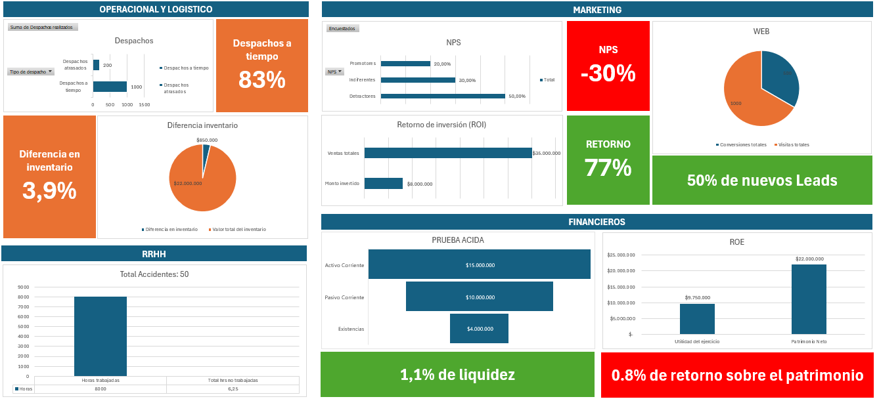

**Conclusión**

Para el cálculo y análisis realizados en este informe, fue necesario indagar en diferentes tipos de indicadores de medición los cuales se evalúan sobre las necesidades de la empresa en cuestión, reconocer cuales corresponden a cada área de medición y pudimos determinar el impacto y posibilidades de mejora.

La empresa analizada tiene un índice de retorno de patrimonio bajo el 1%, este indicador no es optimo y es posible mejorarlo analizando el entorno y rubro en el cual participa.

Su campaña de marketing y sitio web es capaz de atraer nuevos clientes, teniendo un retorno de inversión dentro de lo esperado y experimentar un alza en sus ventas, es posible realizar mejoras en su sitio web para captar mas del 50% de nuevos leads y aumentarlas aún más.

Sin embargo, es de vital importancia mejorar el NPS ya que de seguir en -30%, existe la posibilidad de que los nuevos clientes en un futuro no permanezcan con la marca, es posible mejorarlo realizando otros tipos de evaluaciones y encuestas, además de incentivar políticas de atención al cliente y operacionales las cuales influyan de forma positiva. Adicionalmente existe una franja de un 30% de personas encuestadas indiferentes con la marca quienes pueden convertirse en futuros promotores si se aplican las políticas antes mencionadas.

En lo que refiere a logística, el 83% de entregas a tiempo es un claro indicador que pueda estar afectando al NPS y es necesario revisar el control de inventario que se está realizando, acortando el periodo de producción, bodega y venta, entre otros factores.

# Bibliografía

AIEP (2024). TALLER DE ANÁLISIS PARA LA GESTIÓN. CONTROL DE GESTIÓN EN LA ORGANIZACIÓN

Bryan Campos. (2016, 1 julio). *¿COMO CALCULAR LA DIFERENCIA DE INVENTARIO? RETAIL* [Vídeo]. YouTube. https://www.youtube.com/watch?v=qFmGJ1QDjbE